Roll No. ................................. ID: 2561538
BA Semester: VI
BA-333T: Quantitative Methods
Time Allowed: 3 Maximum Marks : 70 Pass Marks: 25
Note: - Attempt two questions (out of 4) each from Section A & B carrying 12 marks each and the entire Section C consisting of 11 short answer type questions carrying 2 marks each.
SECTION–A
- i) Distinguish Between Relation and Function.
ii) Differentiate (2x +3) (3-4x)
iii) In a Class of 50 students there are 30 who play cards and 20 play carom, these are 10 students who play both games. Find the number of students who play.(a) cards only (b) carom only
- Differentiate (i) 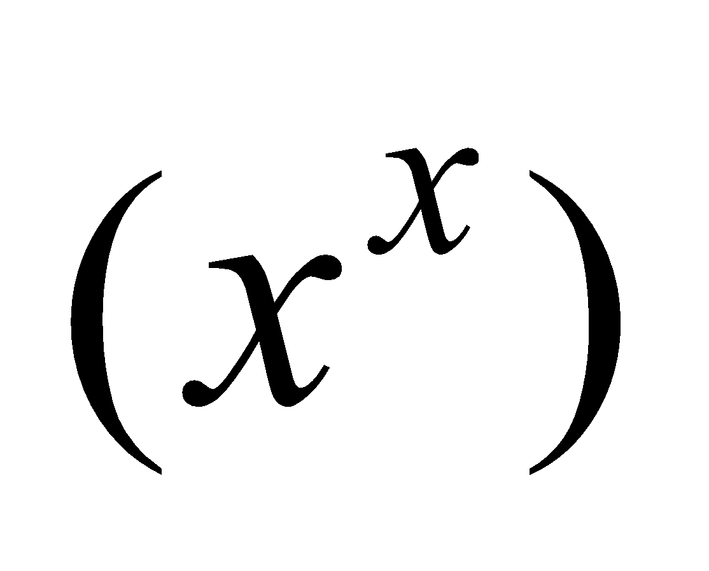 (ii) 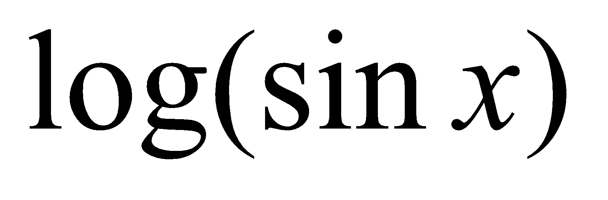
- Using the matrix inverse method, solve the following system of equations:
2x+y−z = 3, x+2y+z = 4, 3x−y+2z = 5.
- Calculate Mode of the following series:
Mid Value | 15 | 25 | 35 | 45 | 55 | 65 | 75 | 85
frequency | 5 | 8 | 12 | 16 | 28 | 15 | 3 | 2
SECTION–B
- Calculate Fisher's ideal index number from the following data and show that it satisfies the time reversal test and the factor reversal test.
Commodity | Base year |  | Current year
 | Quantity | Price | Quantity | Price
A | 12 | 10 | 15 | 12
B | 15 | 7 | 20 | 5
C | 24 | 5 | 20 | 9
D | 5 | 16 | 5 | 14

- Find Spearman’s rank correlation coefficient for the following data:
X | 35 | 50 | 40 | 60 | 70
𝑌 | 42 | 68 | 54 | 75 | 80
- i) Differentiate between Correlation and Regression.
ii) Calculate regression equations of X on Y and Y on X of the following:

X: | 1 | 2 | 3 | 4 | 5
Y: | 2 | 5 | 3 | 8 | 7
- Fit a straight line to the given values ​​of X and Y. Also find the trend value.

X: | 1 | 2 | 3 | 4 | 5 | 6 | 7 | 8 | 9
Y: | 3 | 4 | 6 | 5 | 10 | 9 | 10 | 12 | 11

SECTION–C
9. Short Question:
- Define Set.
- If $f\left(x\right)=\frac{2x-3}{5x-2}$, Show that x = f(y)
- Define Venn diagrams.
- Variance
- No Correlation
- Standard Deviation
- Scalar Matrix
- Why Fisher index is called as an ideal Index?
- Explain Rank Correlation
- Explain De- Morgan law with example?
- Difference between Determinant and Matrix

Roll No. .................................. ID: 2561538
BA Semester: VI
BA-333T: Quantitative Methods
Time Allowed: 3 hour Maximum Marks : 70 Pass Marks: 25
Note: - ਸੈਕਸ਼ਨ ਏ ਅਤੇ ਬੀ ਤੋਂ ਦੋ-ਦੋ ਪ੍ਰਸ਼ਨ (4 ਵਿੱਚੋਂ) 12-12 ਅੰਕਾਂ ਨਾਲ ਅਤੇ ਪੂਰੇ ਸੈਕਸ਼ਨ ਸੀ ਵਿੱਚ 11 ਛੋਟੇ ਉੱਤਰ ਕਿਸਮ ਦੇ ਪ੍ਰਸ਼ਨ ਹੋਣਗੇ ਜਿਨ੍ਹਾਂ ਵਿੱਚ 2 ਅੰਕ ਹੋਣਗੇ।
ਸੈਕਸ਼ਨ-ਏ
- I) ਸੰਬੰਧ ਅਤੇ ਫਲਨ ਵਿੱਚ ਫਰਕ ਕਰੋ।
ii) Differentiate (2x +3) (3-4x)
iii) 50 ਵਿਦਿਆਰਥੀਆਂ ਦੀ ਇੱਕ ਕਲਾਸ ਵਿੱਚ 30 ਹਨ ਜੋ ਤਾਸ਼ ਖੇਡਦੇ ਹਨ ਅਤੇ 20 ਕੈਰਮ ਖੇਡਦੇ ਹਨ, ਇਹ 10 ਵਿਦਿਆਰਥੀ ਹਨ ਜੋ ਦੋਵੇਂ ਖੇਡਾਂ ਖੇਡਦੇ ਹਨ। ਖੇਡਣ ਵਾਲੇ ਵਿਦਿਆਰਥੀਆਂ ਦੀ ਗਿਣਤੀ ਪਤਾ ਕਰੋ। (a) ਕੇਵਲ ਕਾਰਡ (b) ਕੇਵਲ ਕੈਰਮ
- Differentiate (i)  (ii) 
- ਮੈਟ੍ਰਿਕਸ ਉਲਟ ਵਿਧੀ ਦੀ ਵਰਤੋਂ ਕਰਕੇ, ਸਮੀਕਰਨਾਂ ਦੀ ਹੇਠ ਲਿਖੀ ਪ੍ਰਣਾਲੀ ਨੂੰ ਹੱਲ ਕਰੋ:
2x+y−z = 3, x+2y+z = 4, 3x−y+2z = 5.
- ਹੇਠ ਲਿਖੀ ਸੀਰੀਜ਼ ਦਾ ਮੋਡ ਗਣਨਾ ਕਰੋ:
Mid Value | 15 | 25 | 35 | 45 | 55 | 65 | 75 | 85
frequency | 5 | 8 | 12 | 16 | 28 | 15 | 3 | 2
ਸੈਕਸ਼ਨ-ਬੀ
- ਹੇਠਾਂ ਦਿੱਤੇ ਡੇਟਾ ਤੋਂ ਫਿਸ਼ਰ ਦੇ ਆਦਰਸ਼ ਸੂਚਕਾਂਕ ਨੰਬਰ ਦੀ ਗਣਨਾ ਕਰੋ ਅਤੇ ਦਿਖਾਓ ਕਿ ਇਹ ਟਾਈਮ ਰਿਵਰਸਲ ਟੈਸਟ ਅਤੇ ਫੈਕਟਰ ਰਿਵਰਸਲ ਟੈਸਟ ਨੂੰ ਸੰਤੁਸ਼ਟ ਕਰਦਾ ਹੈ।
Commodity | Base year |  | Current year
 | Quantity | Price | Quantity | Price
A | 12 | 10 | 15 | 12
B | 15 | 7 | 20 | 5
C | 24 | 5 | 20 | 9
D | 5 | 16 | 5 | 14
6. ਹੇਠਾਂ ਦਿੱਤੇ ਡੇਟਾ ਲਈ ਸਪੀਅਰਮੈਨ ਦਾ ਰੈਂਕ ਕੋਰਲੇਸ਼ਨ ਗੁਣਾਂਕ ਲੱਭੋ:
X | 35 | 50 | 40 | 60 | 70
𝑌 | 42 | 68 | 54 | 75 | 80
7. ਸਹਿ-ਸੰਬੰਧ ਅਤੇ ਰਿਗ੍ਰੇਸ਼ਨ ਵਿਚਕਾਰ ਅੰਤਰ ਕਰੋ।
ii) ਹੇਠਾਂ ਦਿੱਤੇ ਦੇ X ਤੇ Y ਅਤੇ Y ਤੇ X ਦੇ ਰੈਗ੍ਰੈਸ਼ਨ ਸਮੀਕਰਨ ਦੀ ਗਣਨਾ ਕਰੋ:
X: | 1 | 2 | 3 | 4 | 5
Y: | 2 | 5 | 3 | 8 | 7

8. X ਅਤੇ Y ਦੇ ਦਿੱਤੇ ਗਏ ਮੁੱਲਾਂ ਲਈ ਇੱਕ ਸਿੱਧੀ ਲਾਈਨ ਫਿੱਟ ਕਰੋ। ਰੁਝਾਨ ਮੁੱਲ ਵੀ ਲੱਭੋ।
X: | 1 | 2 | 3 | 4 | 5 | 6 | 7 | 8 | 9
Y: | 3 | 4 | 6 | 5 | 10 | 9 | 10 | 12 | 11
ਸੈਕਸ਼ਨ-ਸੀ
9. Short Question:
- ਸੈੱਟ ਨੂੰ ਪਰਿਭਾਸ਼ਿਤ ਕਰੋ।
- If , $f\left(x\right)=\frac{2x-3}{5x-2}$Show that x = f(y)
- ਵੇਨ ਚਿੱਤਰਾਂ ਨੂੰ ਪਰਿਭਾਸ਼ਿਤ ਕਰੋ।
- t?ohn;
- ;fj ;pzX dh ewh
- gqwkg ftubB
- ;e/bo w?fNqe;
- chPo dk ;{ue nze fJe ndoPftXh d/ o{g ftu feT[A fbsk iKdk j?.
- P?Dh nzso ftXh
- vh^w'or?B fB:w Bz{ T[XkoD ;fjs dZ;'.
- ਨਿਰਧਾਰਕ (Determinant) ਅਤੇ ਮੈਟ੍ਰਿਕਸ (Matrix) ਵਿੱਚ ਅੰਤਰ

